Lezione 16/04/2024

esercizio di gruppo

check <https://todomvc.com/>

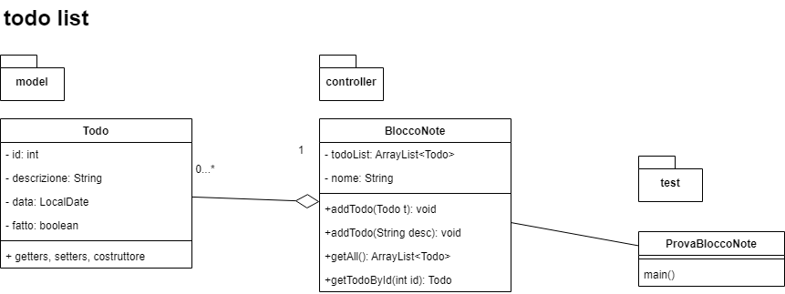

JavaDataBaseConnectivity